З життя відомих математиків.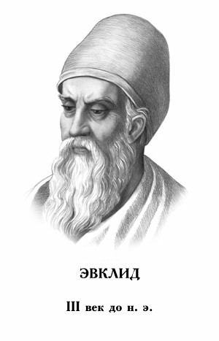 Евклид
Геометрія ,що вивчається у школі , називається евклідовою, за ім`ям давньогрецького вченого Евкліда (3 ст. до н.е.), який створив посібник з математики під назвою ”Начала “.
Вони складалися з 13 книг – сувоїв, перші шість з яких присвячені планіметрії. Протягом 2 000 років “Начала “
Евкліда вважалися зразком наукового твору і перевидавали різними мовами понад 500 разів.
* Цікавий факт з біографіі Евкліда. Одного разу Єгипетський цар Птолемей I запитав математика ,чи немає в геометрії коротшого шляху, ніж той,
що його пропонує Евклід у своїх книжках. На це Евклід відповів: “ Ні, в математиці навіть для царів немає інших шляхів.” Відому аксіому Евкліда про паралельні прямі (Через одну точку, яка не лежить на прямій можна провести тільки одну пряму, паралельну даній прямій), яку Евклід прийняв без доведення , вже понад 2 000 років сотні геометрів намагалися довести... Але справжнього доведення так ніхто і не відшукав.

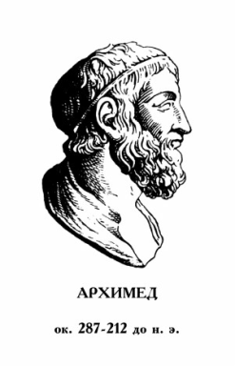Хто такий Архімед?…
У східній частині Амстердама є вулиця, названа ім'ям Архімеда. У Сіракузах є площа Архімеда. Заповзятливі сиракузцы показують будинок, у якому «жив» Архімед.
За що ж шанують пам'ять про цю людину, що жила більше двох тисяч років тому? Звичайно, він був великим математиком.
Хто не знає, що Архімед за допомогою кранів власної конструкції виймав з моря кораблі римського загарбника Марцелла, ставив їх на берег, де споруди розламувалися під силою власної ваги. Ті ж кораблі, які крани не діставали, він спалював за допомогою збільшувальних стекол.
Історики сходяться в тім, що Архімеда, який займався в глибокій замисленості геометричними кресленнями, зарубав римський воїн. Крім того, Плутарх повідомляє, що Архімед заповів рідним і друзям установити на його могилі описаний навколо кулі циліндр із вказівкою відносини обʹєму описаного тіла до вписаного, як 3:2, що було одним з найбільш славних його відкриттів.

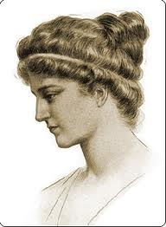 Перша жінка - математик
Гіпатія Александрійська (370-415) - грецький математик, філософ. Дочка ученого Теона, керівника школи в Олександрії. Активно займалася просвітницькою і полемічною діяльністю. Гіпатія загинула в 415 році від рук релігійних фанатиків. «Вона досягла таких висот пізнання, що перевершила всіх філософів свого часу» - Сократ. Гіпатія вчила, що завжди слід залишати за собою право міркувати; що краще думати і при цьому помилятися, ніж взагалі не думати..
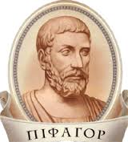 Піфагор жив у 6 столітті до нашої ери. Він народився у Греції, на острові Самос.
В результаті першої ж прочитаної лекції Піфагор придбав 2 000 учнів, які не повернулися додому, а разом зі своїми дружинами та дітьми утворили величезну школу і створили державу, названу «Велика
Греція», в основу якої були покладені закони і правила Піфагора. У школі Піфагора вперше була висунута ідея про те, що Земля є круглою.

У 588 році до н. е. Піфагор став чемпіоном 48-х Олімпійських ігор з кулачних боїв.
У Франції та Німеччині в епоху середньовіччя теорему Піфагора називали «ослячим мостом»?
Учнів, що запам’ятовували теорему без розуміння, називали віслюками, оскільки вони не могли перейти через міст – теорему Піфагора.
Іменем Піфагора названо кратер на видимій стороні Місяця.
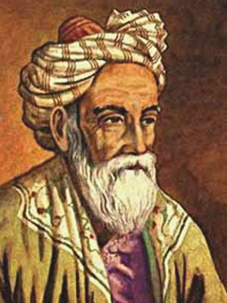 Ератосфен . Цікавий спосіб складання таблиці простих чисел запропонував у 3 ст. до н. е. Ератосфен . Виписавши підряд усі натуральні числа від 2 до якогось n , він залишав число 2 і викреслював після нього всі числа через одне. ( тобто 4,6,8,..); залишав число 3 і викреслю- вав після нього всі числа через два (тобто 6,9,12,..); залишав число 5 і викреслював після нього всі числа через чотири(тобто 10, 15, 20,..). Усі не викреслені числа – прості. Ератосфен писав на дошці, покритій воском ,і не викреслював числа, а проколював .

Після того його дошка ставала схожою на решето.
Тому такий спосіб складання таблиці простих чисел назвали «решетом Ератосфена ». Доречи, Ератосфен був атлет-п`ятиборець. Певний час він був директором Александрійської бібліотекі, в географії винайшов довжину земного меридиана.

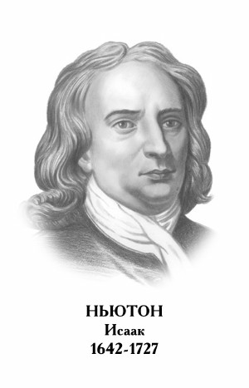 Ісаак Ньютон - англійський математик і натураліст, механік, астроном і фізик, засновник класичної фізики. Досягнення Ньютона у застосуванні нескінченних рядів і в диференціального й інтегрального числення набагато перевершують все, що було зроблено до нього, і тому Ньютона вважають основоположником цих методів аналізу.
У відомого фізика Ньютона було дві кішки, які звикли по ранках рано будити свого хазяїна. Щоб обидві кішки - більша і маленька - могли вибігати у двір, не потривоживши хазяїна, вчений пропиляв у двері два отвори по розмірах тварин. Коли наступного дня він розповів про це сусідові, той помітив, що досить одного великого отвору. «Але ж і вірно! - викликнув Ньютон. - Мені б ця ідея не спала на думку»
.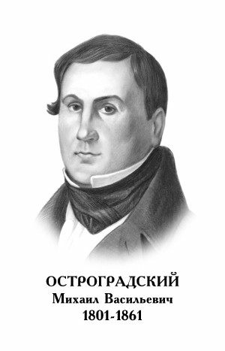 Михайло Васильович Остроградський Народився 24 вересня 1801 р. в селі Пашеному Полтавскої губернії.
Остроградський зробив видатний внесок в область математичного аналізу. Його перші наукові дослідження присвячені обчисленню інтегралів.
Знаменитому математикові Остроградскому спала на думку якась незвичайно приваблива математична ідея в тієї момент. Коли він ішов по одній з петербурзьких вулиць. Негайно він ставши покривати формулами ті, що вважав чорною дошкою, призначеної для запису обчислень. Зненацька дошка стала віддалятися від нього. Виявилося, що це не класна дошка, а карета. Здивований математик, доганяючи карету, ставши кричати кучерям: «Постій! Куди поспішаєш? Я зараз!»
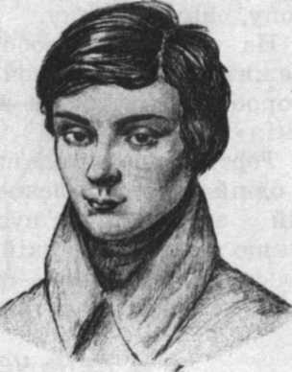Видатний французкий математик Эварист Галуа ( 1811-1832) У 16-18 років розробив основні положення розділу алгебри, названого пізніше його ім'ям. Загинув у віці 20 років на дуелі. У ніч перед дуеллю, молодий математик, написавши всю теорію про групах,полях і багато чого іншого, що тепер використається видатними математиками для розробки нових теорій у цій області.

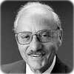
Хто вирішив складну математичну проблему, прийнявши її за домашнє завдання? Американський математик Джордж Данциг, будучи аспірантом університету, один раз спізнився на урок і прийняв написані на дошці рівняння за домашнє завдання. Воно здалося йому складніше звичайного, але через кілька днів він зміг його виконати. Виявилося, що він вирішив дві «нерозв'язані» проблеми в статистику, над якими билися багато вчених.
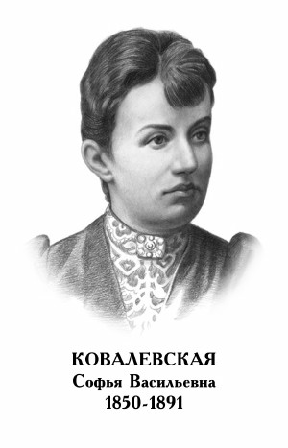Який математик осягав основи науки

по шпалерам у кімнаті?
Софія Ковалевска - перша російська жінка-математик.
Познайомилася з математикою в раннім дитинстві, коли на її кімнату не вистачило шпалер, замість яких були наклеєні аркуші з лекціями Остроградского про диференціальне й інтегральне вирахування. З 15 років почала вивчати курс вищої математики та ще мала неабиякі здібності з літератури.
Англійський математик Дж. Сильвестр написав сонет «Небесна муза», який він присвятив першій російській жінці-математику Софії Василівні Ковалевській

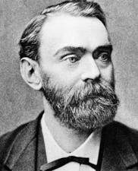 Чому Нобелівська премія не вручається за досягнення в математику?
Існує думка, що Альфред Нобель не включив математику в список дисциплін своєї премії через те, що його дружина змінила йому з математиком. Насправді Нобель ніколи не був одружений. Дійсна причина ігнорування математики Нобелем невідомий, але є кілька припущень. Наприклад, на той момент уже існувала премія по математиці від шведського короля. Інше - математики не роблять важливих винаходів для людства, тому що ця наука має чисто теоретичний характер.
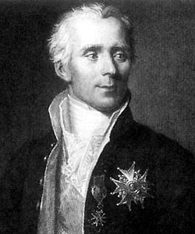 Лаплас (1749-1827) у 18 років викладав у військовому училищі, а в 20 років став професором вищого навчального закладу в Парижі.
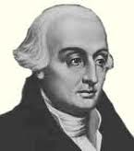Лагранж (1749-1827) у віці 18 років був професором університету в Тороні, а через рік він сформулював загальну теорію розв'язку ізопереметричних задач.
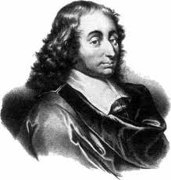 Паскаль (1623-1662) захоплювався математикою з дитячих років. У віці 8 років він відкрив і довів ряд теорем Евкліда. У 16 років написав твір про конічні перерізи. А в 24 роки відкрив закон тиску рідини та створив теорію ймовірностей.
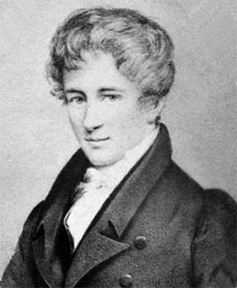Абель (1802-1829), один із засновників теорії алгебраїчної та еліптичної функції, довів неможливість розв'язання рівнянь п'ятого та вищих степенів.

Це єдине фото вченого. Помер у 27 років
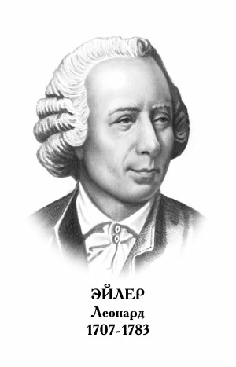 Леонард Ейлер (1707-1783) Німецький і російський математик, механік і фізик. Захоплювався математикою, його вчителем був Йоганн Бернуллі. У 15 років отримав ступінь магістра мистецтв. У 20 років переїхав за запрошенням Катерини ІІ до Санкт-Петербургу, отримавши місце ад'юнкт-професора Академії наук у Петербурзі. У 23 роки став професором фізики, а в 26 років - професором математики.
Якось відомий математик Леонард Ейлер висловив припущеня , що 1 000 009 – просте число . Щоб перевірити чи це справді так, учений виявив , що воно є добутком двох чисел 293 і 3413. Указані обчислення Л.Ейлер виконав у 70 років , коли він був сліпий . Розрахунки він робив усно.

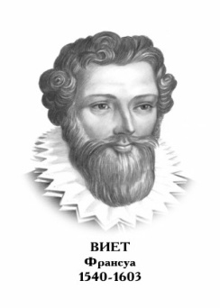 Франсуа Вієт ( 1540-1603) Французький математик, творець буквеного вирахування.

Вієт першим став позначати буквами не тільки невідомі,

але й даної величини. Його сучасники затверджують, що вчений міг працювати по трьох доби без сну.
У ніч на 24 серпня 1672 р. у Парижу відбулася масова різанина гугенотів католиками, так називана Варфоломеївська ніч. Перебуваючи на державній службі,він був радником короля Франції Генріха III, Вієт залишався вченим. Він прославився тим, що зумів розшифрувати код перехопленої переписки короля Іспанії з його представниками в Нідерландах, завдяки чому король Франції був повністю в курсі дій своїх супротивників. Код був складним, містив до 600 різних знаків, які періодично мінялися. Іспанці не могли повірити, що його розшифрували, і обвинуватили французького короля у зв'язках з нечистою силою.
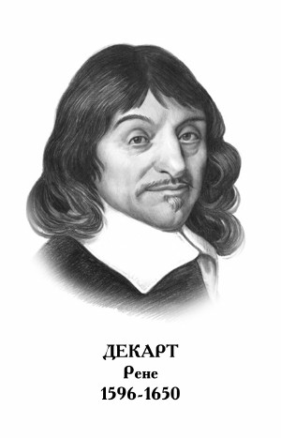 Рене Декарт ( 1596-1650)
Першим запропонував метод нумерації стільців у театрі за рядами і місцями Рене Декарт. Аристократи - театрали не переставали докучати королю з проханням нагородити вченого. Але той опирався, відповідаючи : ” Так, що придумав Декарт – чудово !

Так, воно достойне ордена ! Але дати його філософу ?! Ні, це вже занадто ! “
Сам Декарт своєю системою координат не користувався. Але відомо, що до його відкриття Аполлоній Пергський (262 – 190 р. до н.е. ) у своїх дослідженнях конічних перерізів використовував метод, що випередив винахід Декарта.
Декарт був відомий не тільки , як видатний математик. Саме він в оптиці встановив закон заломлення світла, створив теорію райдуги та з'ясував причину її виникнення. В анатомії він поклав початок ученню про рефлекси. У Франції він відомий також як поет і прозаїк.

